 | XVIII Seminário Nacional de Distribuição de Energia Elétrica  SENDI 2008 - 06 a 10 de outubro  Olinda - Pernambuco - Brasil

Metodologia para Sistematização e Otimização de Ordens de Manobra

Veiga, F. D. | Ramos, M.J.S. | Assunção, J.L. | Maieski, M.F.
AES SUL | AES SUL | AES SUL | AES SUL
Francisco.Diuner @aes.com | Maicon.Ramos@aes.com | Jose.Assuncao@aes.com | Mario.Maieski@aes.com

Palavras-chave
Automatização a Elaboração de Ordem de Manobra
Ordem de Manobra
Padronização
Pedido de Liberação da Distribuição
Segurança

Resumo
O objetivo deste trabalho é compartilhar junto a outras empresas os resultados que estão sendo alcançados na AES Sul, através de metodologia e ferramentas desenvolvidas para otimização das intervenções programadas nas redes de distribuição de energia elétrica.
Dentro da área de Programação de uma concessionária existem varias demandas sendo as principais o volume de solicitações, o atendimento aos prazos e procedimentos, os avisos de consumidores; os índices de não ativações, as solicitações de urgência, a segurança e a elaboração das ordens de manobras, pois as ordens de manobras são documentos essenciais, para garantir a segurança dos trabalhadores envolvidos e a segurança da liberação da área de trabalho. Muitas vezes o grau de dificuldade envolvido e o tempo despendido para a elaboração destas ordens de manobra passam a interferir em outras etapas do processo, portanto é apresentado neste artigo o que a AES Sul está realizando para automatizar a elaboração destas ordens de manobras, o que representa a motivação para elaboração deste artigo.
- InTRODUÇÃO
A AES Sul é uma distribuidora de energia elétrica que atua no estado do Rio Grande do Sul, no sul do Brasil. A Fig. 1 apresenta sua área de concessão que possui de 99.512 km2 e situa-se na região Centro-Oeste do estado, possui aproximadamente 1,1 milhão de clientes, 49 subestações, 340 alimentadores e é composta por 5 (cinco) Superintendências Regionais que possuem 14 (quatorze) Coordenações Operacionais.

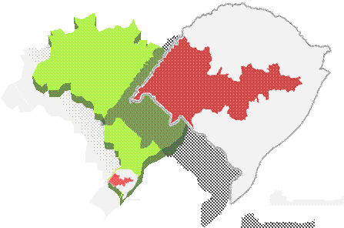
AES Sul

Figura 1 – Área de concessão da AES Sul

Em 2005 foi criada a área de Planejamento e Analise da Operação, composta por uma equipe de 10 pessoas, esta Gerência é responsável pelas atividades de pré e pós operação, interagindo diretamente junto ao COD/COS e demais Superintendências Regionais, tendo sido o setor de Programação da AES Sul centralizado e assumindo não só as intervenções programadas da Distribuição, mas também as intervenções programadas da Subtransmissão, consolidando-se assim a Divisão de Programação (DP) da AES Sul, a qual é composta por um gestor e quatro colaboradores.

- DIVISÃO DE PROGRAMAÇÃO DA AES SUL
Na AES Sul a DP da AES Sul [1] é responsável por efetuar a analise de todas as solicitações encaminhadas para desligamentos programados, ou seja, os Pedidos de Liberações da Rede Elétrica, sejam estes Pedido de Liberação (PL) para atender a Subtransmissão ou Pedido de Liberação da Distribuição (PLD) [2]. Os PLDs são os documentos de entrada no sistema SGI da empresa, os quais definem se existem ou não necessidades da elaboração de ordens de manobras.
Apenas no ano de 2007 foram solicitados na AES Sul 37.569 PLD’s dos quais 2.026 necessitaram a elaboração de ordens de manobras [3], onde se faz necessário alocar um recurso maior para analisar estes PLD’s, ou seja, efetuar o levantamento de carga, rodar o Fluxo de Potencia, avaliar os ajustes de proteções evitando-se atuações indevidas, simulando manobras em anel entre subestações de diferentes fontes, elaboração e revisão das Ordens de Manobra.
- ANÁLISE DOS PEDIDOS DE LIBERAÇÃO DA AES SUL
Os PLD’s são inseridos no Sistema de Gestão de Incidências (SGI), onde o solicitante deverá preencher os dados conforme Fig. 2, os quais posteriormente são direcionados à Programação via sistema, a DP é responsável por efetuar a analise dos mesmos, verificando o tipo de cada solicitação, a área de trabalho, o atendimento à NR-10 [4], os responsáveis em campo, a duração do desligamento, as questões de segurança e a confecção das ordens de manobras, seja para seccionamento da rede, para transferência de carga ou ambos os casos.

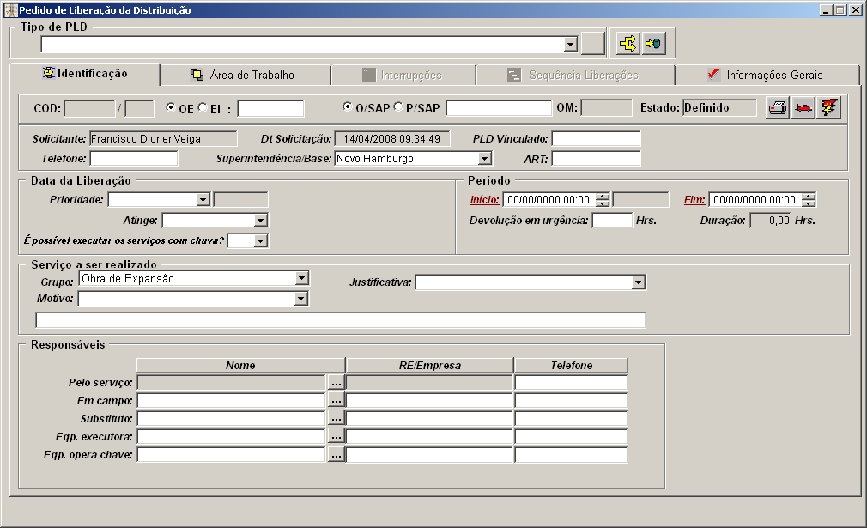
Figura 2. Tela do Pedido de Liberação da Distribuição.
- ELABORAÇÃO DAS ORDENS DE MANOBRA
Para atender a uma demanda cada vez mais crescente de manobras em desligamentos programados, geradas por novas necessidades da empresa tais como obras novas ou de manutenção com o intuito de atender os seguintes interesses: expansão, melhorias, confiabilidade, recondutoramento, nível de tensão, energização de novas Subestações, Universalização, Luz para Todos e outras, foi necessário o desenvolvimento de ferramentas que permitam verificar a alocação do recurso e a oportunidade de melhoria, atentando para o atendimento dos prazos, viabilidade técnica e segurança.
Pois em todas as concessionárias existe uma preocupação muito grande com a elaboração destas ordens de manobras, visando a automatização destas propomos o estudo de caso.
- DESENVOLVIMENTO DO SISTEMA
Neste momento é descrito o processo, de como é realizada a análise dos dados para se identificar as manobras que possuem um melhor potencial para otimização via sistema, garantindo sua segurança, automatização, rapidez e confiabilidade na sua confecção.
5.1. IDENTIFICAÇÃO DE MANOBRAS
Devido ao montante de manobras elaboradas faz-se necessário definir alguns critérios para priorzar a implementação sistemática das mesmas, buscando padronizar estas ordens de manobras, conforme segue:
- Manobras que são executadas com grande freqüência são aquelas em que se aplicam em vários casos e pontos da AES Sul sendo as mesmas elaboradas em grande quantidade pela Divisão de Programação;
- Manobras que não demandam grandes estudos; são aquelas que normalmente ocorrem com abertura e ou fechamento de até dois equipamentos;
- Manobras com baixo potencial de risco para elaboração.
Após definidos os tipos de manobras que seriam priorizadas, necessita-se mapear as mesmas buscando agentes semelhantes para formar-se os grupos de manobras, identificando se assim os seguintes grupos:
- Grupo 1: manobras que necessitem transferências de carga sejam dentro do mesmo alimentador ou através de outro alimentador de subestação de fonte diferente ou não;
- Grupo 2: manobras que não necessitem transferência de carga, onde o circuito ou trecho de rede a frente é radial;
- Grupo 3: manobras onde há intervenção com equipes de linha viva ou equipes de linha morta no mesmo desligamento; ressalta-se que por questões de segurança na AES Sul não é permitida a intervenção simultânea destas equipes na rede dentro do mesmo desligamento.
Com a divisão destes três grupos, verificamos os seguintes percentuais de manobras para cada grupo, conforme Fig.3.

.Figura 3. Percentuais do montante de manobras elaboradas por grupo

As manobras que necessitam transferência de carga tendem a serem mais complexas, pois possuem mais de uma opção de manobra para a transferência de carga, o que requer uma maior análise do algoritmo de otimização. É possível verificar que na AES Sul este percentual de manobras corresponde a 35% das ordens de manobras elaboradas, a Fig. 4 nos demonstra o montante destas manobras.

Figura 4. Percentual das manobras elaboradas que necessitam transferência de carga, Grupo 1.

Em contrapartida verifica-se, conforme Fig. 5, que as manobras que não necessitam de transferências de carga, constituem o maior volume de ordens elaboradas na AES Sul, atingindo aproximadamente 50% do montante confeccionado. Portanto, sendo possível executá-las de forma sistemática e de maneira mais ágil.

Figura 5. Percentual das manobras elaboradas que não necessita de transferência de carga, Grupo 2.

A parcela final de manobras corresponde a 16% do total é atribuída às manobras com Intervenção de Linha Viva e Linha Morta, estas devido a maior complexibilidade, não será descrita neste artigo.
5.2. fERRAMENTA DE OTIMIZAÇÃO
Após definidos os critérios para a otimização destas manobras e os principais grupos envolvidos, apresentados no item anterior, neste momento é demonstrado a ferramenta desenvolvida em fase de customização na AES Sul para a elaboração automática das ordens de manobras já padronizadas.
A Fig. 6 apresenta a interface disponível para o analista da programação, o qual após analisar o PLD tem a possibilidade de incluir o mesmo para que seja habilitada a confecção automatizada da ordem de manobra.

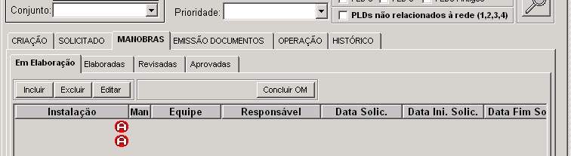
Figura 6. Interface em customização para a elaboração das ordens de manobras.

Para este trabalho técnico foi selecionado algumas das opções de automatização de manobras, já disponíveis e em operação na AES Sul, conforme Fig. 7.
Ressalta se que esta ferramenta encontra se em fase de atualização constante buscando agregar o maior numero possível de manobras a serem sistematizadas.

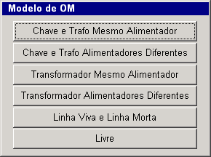
Figura 7. Tela do sistema em customização, para automatização da elaboração de Ordem de Manobra.

Após o analista da Divisão de Programação selecionar a manobra ela pode ser elaborada de forma automática, ou caso o usuário deseje o mesmo poderá interagir através dos formulários de manobra, conforme a Fig.8.

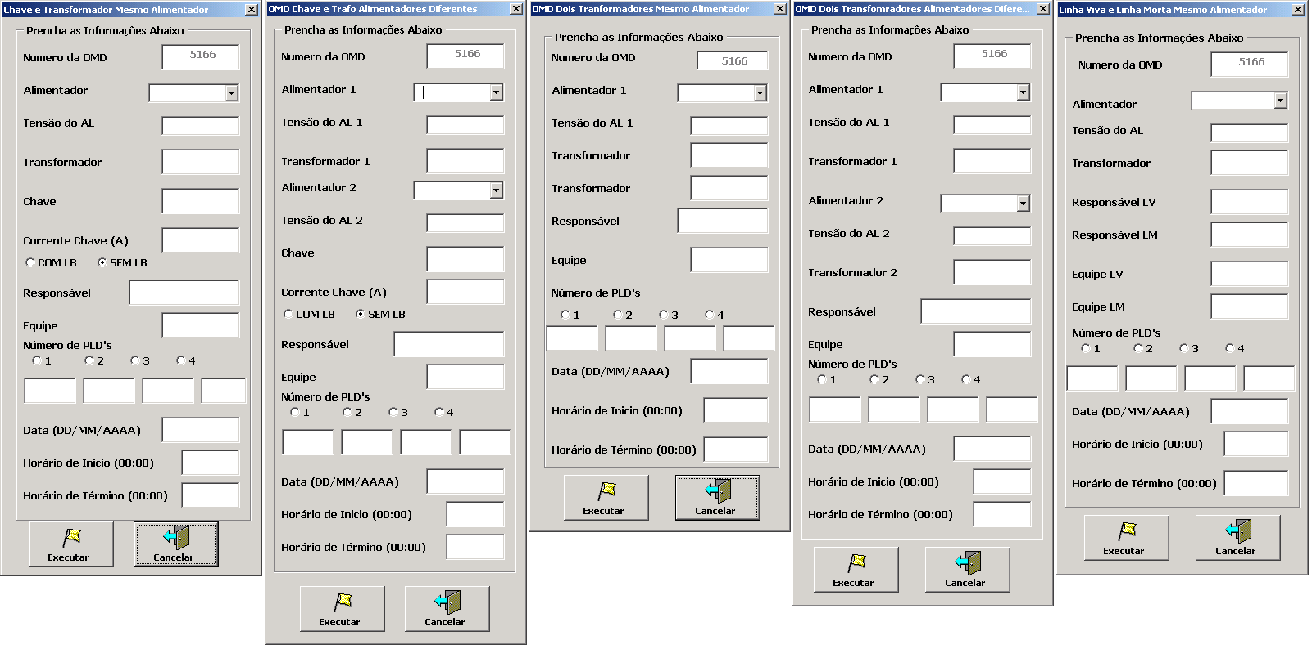
Figura 8. Formulário para preenchimento dos campos obrigatórios.

Executando se a confecção automática das manobras a mesma será exibida na tela possibilitando a visualização e analise da mesma. A Fig. 9. Apresenta o modelo de ordem de manobra produzida de forma automatizada.

Figura 9. Modelo de Ordem de Manobra customizada para abertura de dois transformadores.

O sistema disponibiliza uma ferramenta para analise das ordens de manobras, a qual possibilita no perfil do analista de programação editar os campos, efetuando alterações que possam ser necessárias, bem como devolver a mesma para correção quando esta for inserida de forma manual no sistema.
Registrando todas as etapas do processo, como analise revisão e aprovação, a Fig. 10 demonstra esta funcionalidade.

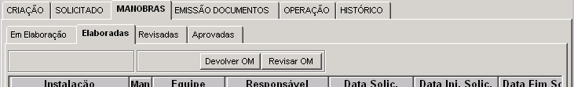
Figura 10. Tela de acompanhamento da elaboração de manobras sistematizadas.

- resultados
Avaliando se através da Fig.11 os percentuais que cada tipo ou grupo contribui no total de manobras elaboradas pela AES Sul, pode-se observar claramente os ganhos desta ferramenta, pois já na etapa inicial de implementação verifica-se a possibilidade de otimizar 50% do montante de manobras confeccionadas manualmente na empresa.

Figura 11. Contribuição por grupo no volume total
- CONCLUSÃO
Com o desenvolvimento deste trabalho identificamos o grande grau de dificuldades e riscos encontrados na elaboração das ordens de manobras, o tempo demandado para analise, revisão e aprovação das mesmas. Através desta metodologia de priorização e a customização de ferramenta foi possível agregar um grande valor a confecção de ordens de manobras as quais nem sempre podem ser elaboradas e revisadas no mesmo dia devido à demanda, bem como atender aos solicitantes na velocidade que se deseja.
Pode-se também comparar o montante de manobras que em posse e perceber os enormes resultados conseguidos com estas otimizações, pois em poucos cliques do analista da programação a manobra é elaborada de forma on line, garantindo segurança e agilidade para a mesma. Na AES Sul os resultados foram considerados extremamente satisfatórios.

- REFERÊNCIAS BIBLIOGRÁFICAS
- AES Sul Distribuidora Gaúcha de Energia S.A; SULOPS 01 Operação do Sistema Elétrico, de 24 de dezembro de 2004, São Leopoldo – RS.
- AES Sul Distribuidora Gaúcha de Energia S.A; SULOPS 001 Intervenções Programadas no Sistema de Distribuição, de 08 de agosto de 2005, São Leopoldo – RS.
- AES Sul Distribuidora Gaúcha de Energia S.A; SULOPS 001 004 Criação e Preenchimento da Ordem de Manobra de Distribuição – OMD, de 14 de julho de 2005, São Leopoldo – RS.
- Norma Regulamentadora, Segurança em instalações e serviços em eletricidade NR – 10: Portaria n.º 598, de 07/12/2004 (D.O.U. de 08/12/2004 – Seção 1) e Portaria n.º 126, de 03/06/2005 (D.O.U. de 06/06/2005 – Seção 1)

